网页需要改进的地方
首页
- 登录和注册仍然不能用。
- 很多链接仍然链到澳华在线上
- 友情链接也是链接在澳大利亚有关网站
加拿大联邦政府网站
http://canada.gc.ca/
加拿大公民与移民部
http://www.cic.gc.ca/
加拿大外交及国际贸易部
http://www.dfait-maeci.gc.ca
加拿大投资局
http://www.international.gc.ca/investors-investisseurs/index.aspx?lang=eng
加拿大财政部
http://www.fin.gc.ca/fin-eng.asp
加拿大海关税局
http://www.ccra-adrc.gc.ca
Canada Customs and Revenue Agency.Students and graduate Hiring
加拿大工业部
http://www.ic.gc.ca/
加拿大统计局
http://www.statcan.ca/
加拿大税务局
http://www.cra-arc.gc.ca/
加拿大金融消费者保护局
http://www.fcac-acfc.gc.ca/eng/pages/home-accueil.aspx
加拿大金融机构办公室
http://www.osfi-bsif.gc.ca/eng/Pages/default.aspx
中国驻加拿大使馆
http://ca.china-embassy.org/chn/
中国驻多伦多总领馆
http://toronto.china-consulate.org/chn/xw/t1136399.htm
中国驻温哥华总领事馆
http://vancouver.china-consulate.org/chn/
中国驻蒙特利尔总领馆
http://montreal.chineseconsulate.org/chn/
加拿大驻华大使馆
http://www.canadainternational.gc.ca/china-chine/contact-contactez.aspx?lang=zh-CN
加拿大驻重庆总领事馆
加拿大驻广州总领事馆
加拿大驻沪总领事馆
加拿大驻香港总领事馆
http://www.canadainternational.gc.ca/hong_kong/contact-contactez.aspx?lang=eng
2014/3/14 工作纪要
赵兄近期工作
- 首页，以上内容的更改
- 切断每一个不必要的链接
- 做一个每一页一样的head和foot
- TSX成分股，中国概念股 滚动行情的正确
- 以下图表的正确显示
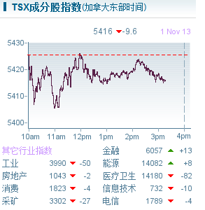
- 首页金融市场部分的修改：
加拿大中国概念股行情（具体显示内容多少根据空间来定） | 市场综述
加拿大中国概念股行情（具体显示内容多少根据空间来定） | 操盘必读
- 友情链接部分不合适的地方删除
- 下图所示，两个栏目之间空白处的美化处理

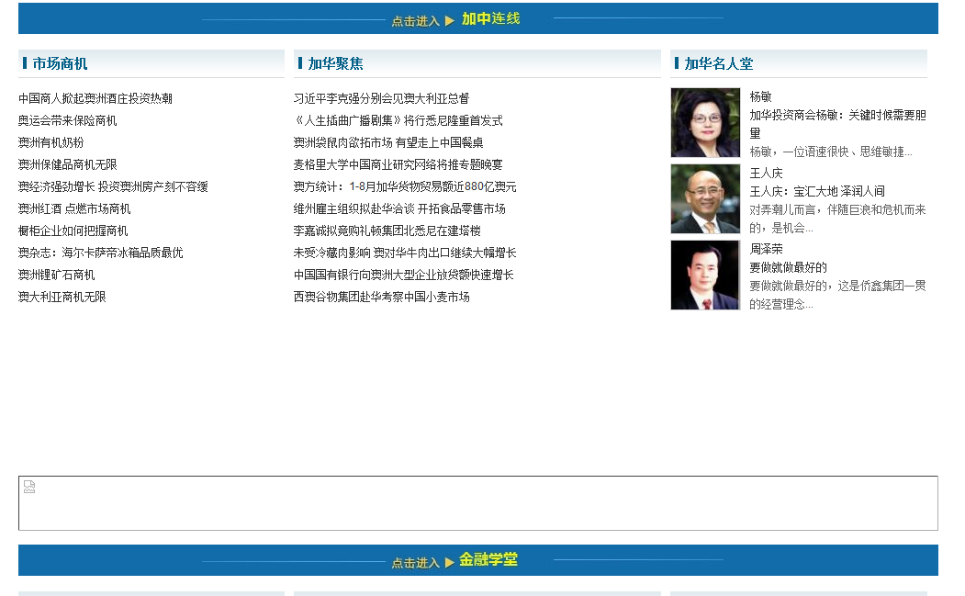
- 你负责制作部分内容输入问题，尽快让我能够输入内容。
- 协助小张解决其制作部分回到首页和你的部分一致、统一的问题。
二、建辉工作
1、回到首页和老赵部分一致问题
2、金融市场-加国股市部分，增加一个TSX Venture 的走势图，数据可以从TMS获得。
来源：http://www.tmx.com/en/index.html
3、美股市场，增加一个三个走势图：
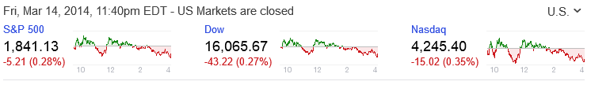
来源：http://finance.yahoo.com/

并且将现有US 涨幅榜和跌幅榜删除，其他6个表格的顺序按照下列顺序调整为：

AMEX 涨幅榜-- AMEX 跌幅榜- NYSE 涨幅榜- NYSE 跌幅榜- NASDAQ 涨幅榜- NASDAQ 跌幅榜
4、欧洲市场部分，分别在图表下面加入每个市场当天的走势图，举例如下：
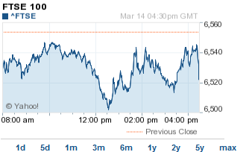
http://ca.finance.yahoo.com/q?s=^FTSE
另外，表中Change部分分别用+和-号或上下箭头标识出其是上涨还是下跌。
5、亚洲市场部分修改和欧洲部分相同
6、期货市场部分，将标题分类中的原油改为“能源”，抓取以下表格和当天走势图
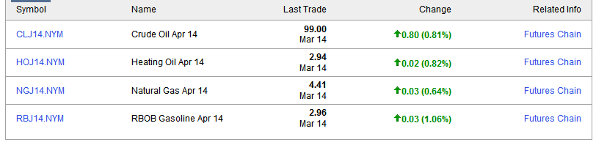
http://finance.yahoo.com/futures?t=energy

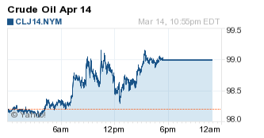
http://finance.yahoo.com/q?s=CLJ14.NYM
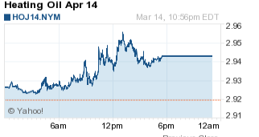
http://finance.yahoo.com/q?s=HOJ14.NYM
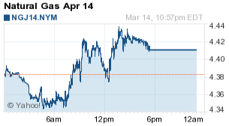
http://finance.yahoo.com/q?s=NGJ14.NYM
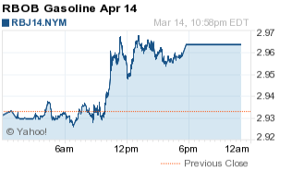
http://finance.yahoo.com/q?s=RBJ14.NYM

7、将“黄金”改为“金属”，抓取以下表格和当天走势图
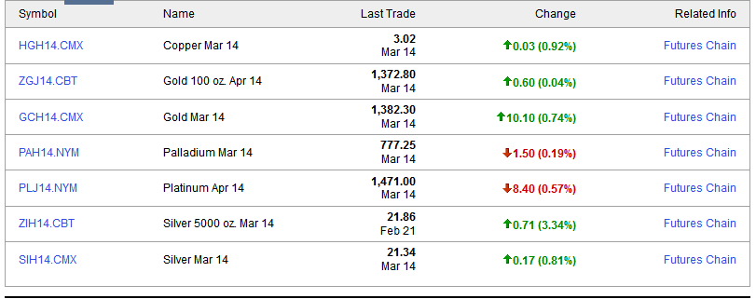
http://finance.yahoo.com/futures?t=metals
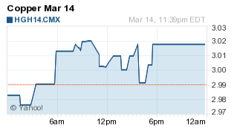
http://finance.yahoo.com/q?s=HGH14.CMX
共抓表中列出的7个当天走势图
8、将大宗商品给为“农产品”抓取以下表格和当天走势图：
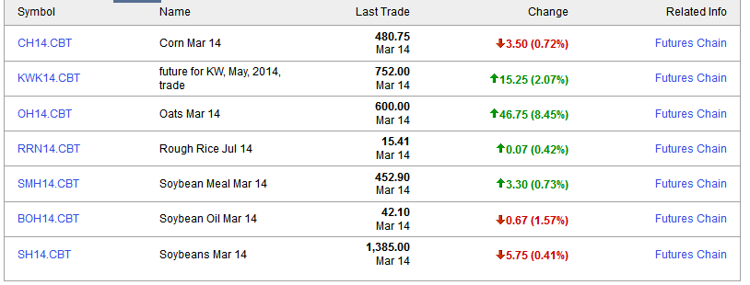
http://finance.yahoo.com/futures?t=grains
抓表中列出的7个当天走势图，举例1
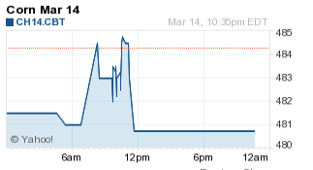
http://finance.yahoo.com/q?s=CH14.CBT

9、外汇市场，在雅虎财经http://finance.yahoo.com/currency-investing
抓取列表数据和当天走势图

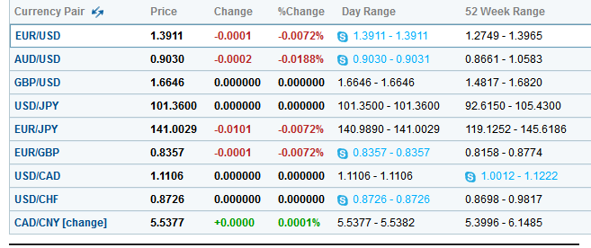
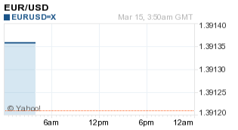
http://finance.yahoo.com/q?s=EURUSD=X

10、项目投资中行业聚焦标题的改变
11、金融学堂中各个部分点击后均按照文章形式出现，金融实验室部分仅显示一篇类似栏目介绍的文章，模拟和交易部分暂停。金融大学堂和名家专栏均显示标题，点击标题后直接连接到引用的网站或网页，具体内容我来准备。

三、张老师请对以上工作实施中的技术问题给予建议和指导。我把新浪财经的截图给你，看看是否有办法直接引用新浪数据。

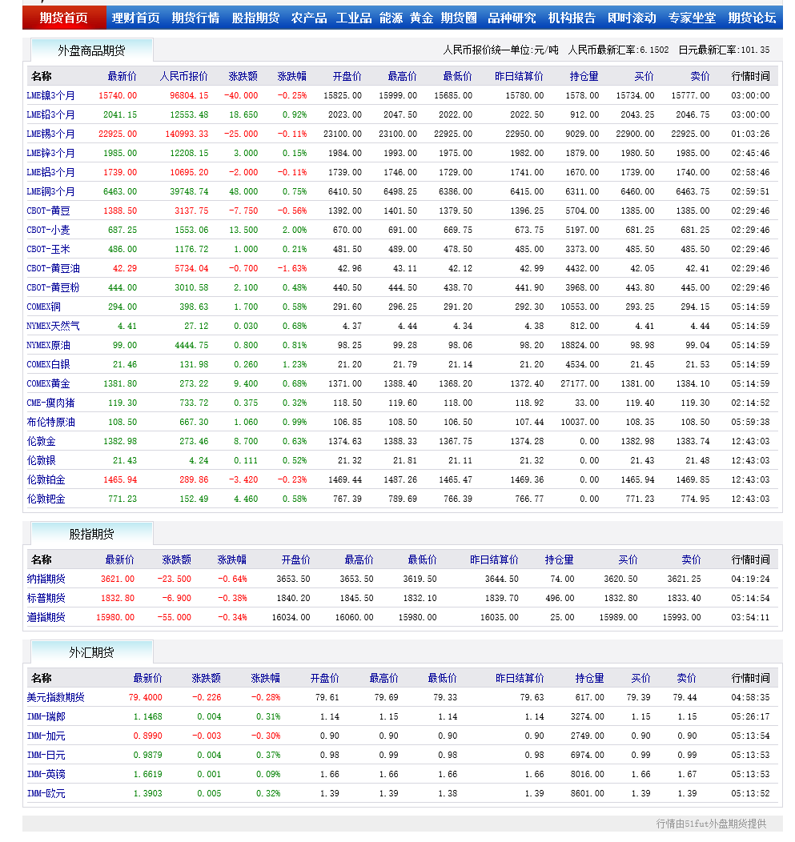
http://finance.sina.com.cn/money/future/hf.html

另外我在雅虎财经已经找到相关数据，相关链接请参阅我写给建辉部分内容。

以上未尽事宜，我们随时保持微信或电话联系，多谢各位，辛苦了！

屈波

